HarmonyOS应用端云一体化开发主要流程
图示

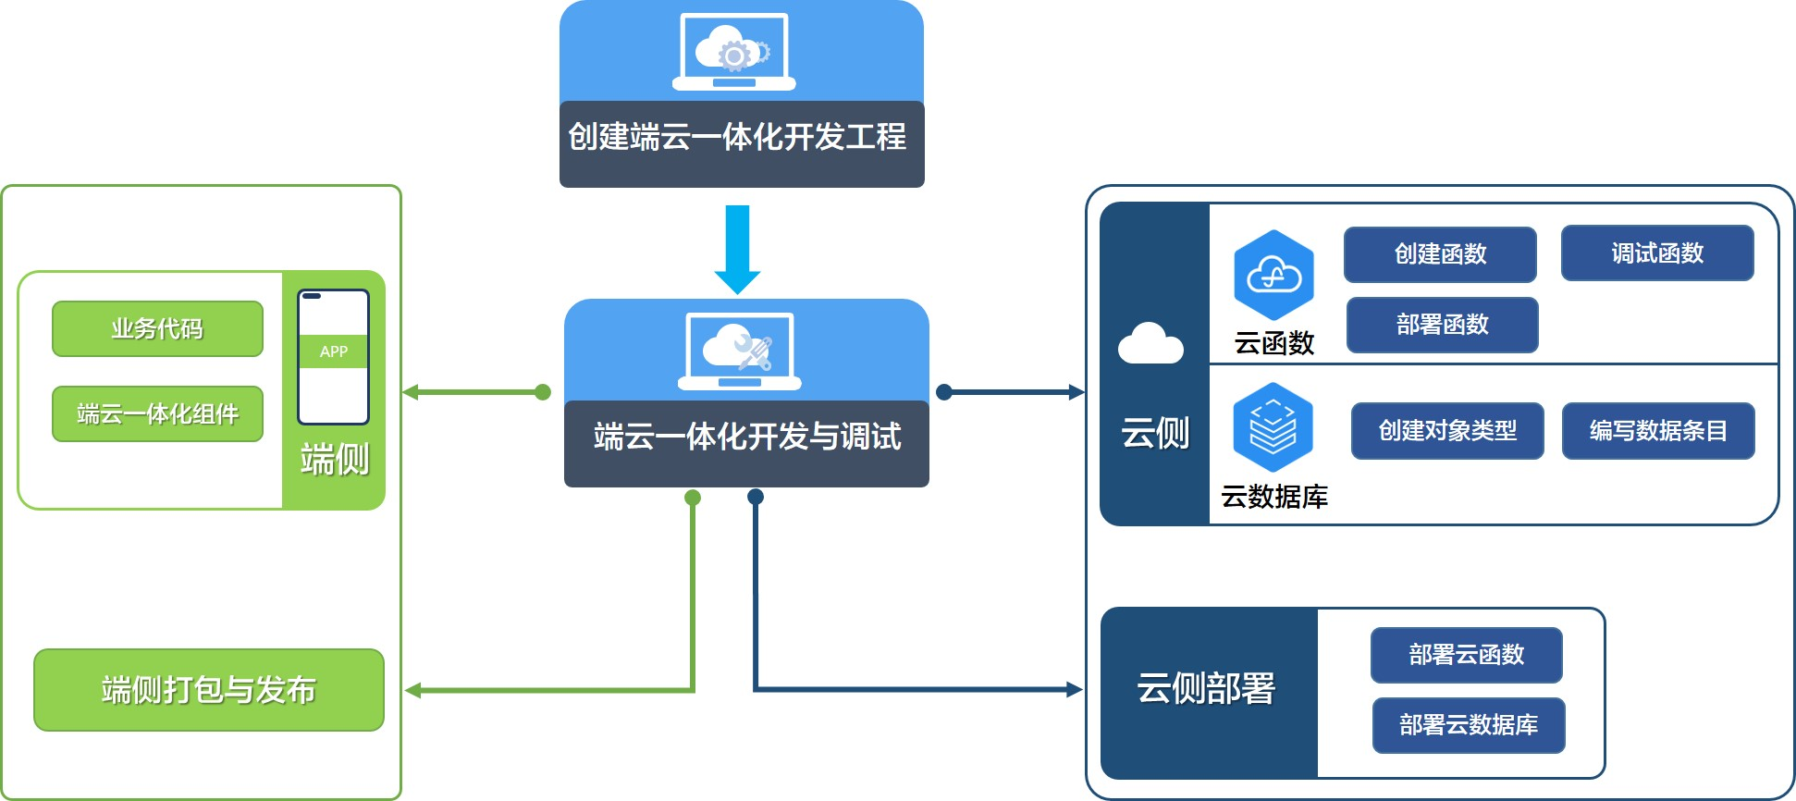

主要步骤
序号 |  | 阶段 | 任务 | 说明
1 | 创建端云一体化开发工程 |  | 选择工程类型与云开发模板 | - 确定工程类型：选择“Application”或“Atomic Service”页签，确定创建的是HarmonyOS应用工程还是原子化服务工程。  - 选择云开发模板，包括通用云开发模板和商城模板。
 |  |  | 配置工程信息 | 配置工程名称、类型等基本信息。
 |  |  | 关联云开发资源 | 在进行云开发之前，您需为工程关联所需的资源：在DevEco Studio中登录已实名的华为开发者帐号，选择您帐号加入的开发者团队，将该团队在AGC的同包名应用关联到当前工程。  上述云开发资源关联成功、工程创建完毕后，DevEco Studio会为您的工程自动执行一些初始化配置：  - 为工程关联的AGC项目自动开通云开发相关服务（认证服务、云函数、云数据库、云托管、API网关、云存储）。  - 为端侧工程自动集成agconnect-services.json配置文件以及相关云服务最新版本的HarmonyOS SDK，同时会自动集成端云一体化登录组件的最新SDK。  - 云侧工程云函数节点下会自动引入依赖的云数据库的最新版本Node.js Server SDK，以实现在端侧访问云数据库。
2 | 端云一体化开发与调试 |  | 端侧开发与调试 | - 端侧代码开发：在端侧工程下，开发、调试应用端侧业务代码。  - 端云一体化组件开发：DevEco Studio还为您提供多种端云一体化组件。集成端云一体化组件后，您只需进行简单配置即可向应用用户提供登录、支付等功能（当前仅支持端云一体化登录组件）。
 |  |  | 云侧开发与调试 | 在云侧工程下开发、调试与部署云服务：  - 开发云函数，包括创建函数、调试函数、将函数部署到AGC云端。  - 开发云数据库，包括创建对象类型、在对象类型中添加数据条目、部署云数据库。
3 | 端侧发布与云侧部署 |  | 打包并发布应用 | 将端侧工程进行打包，生成APP，后续即可在AGC进行应用上架。
 |  |  | 一键部署云工程 | 云工程开发完毕后，您可在DevEco Studio中将其一键部署至AGC云端。

